Előterjesztés

a Bűnmegelőzési, Közbiztonsági és Közrendvédelmi Bizottság

2014. december 11-i ülésére

Javaslat
a Klapka György Lovas Polgárőr és Hagyományőrző Egyesület
II. félévi megítélt eredményességi támogatás folyósításának jóváhagyására

Az egyesület időben benyújtotta kérelmét és a kérelem minden szükséges információt és nyilatkozatot tartalmazott, ami az elbíráláshoz szükséges. A kérelemben szereplő adatok alapján korábbi elfogadott számítási metódus alkalmazásával került a tervezet az előző bizottság elé. Az előző bizottság az alábbi határozatával eldöntötte a II. félévi eredményességi támogatás összegét, amelynek folyósítása az egyesület vonatkozásában felfüggesztésre került nem megfelelő kimutatás beadása miatt.

43/2014.(IX.8.) Bűnmegelőzési, Közbiztonsági és Közrendvédelmi Bizottság határozata

A Bűnmegelőzési, Közbiztonsági és Közrendvédelmi Bizottság a polgárőrségek II. félévi eredményességi támogatása tárgyában az előterjesztésben szereplő „A” változatot fogadta el, azzal a kitétellel, hogy a Klapka György Lovas Polgárőr és Hagyományőrző Egyesület támogatásának folyósítását felfüggeszti addig, amíg az egyesület vezetése olyan részletes, átlátható beszámolót nem ad (óraszám kimutatásokkal), amelyből egyértelműen kimutatásra kerül, hogy hol hány órát teljesítettek.

A beszámoló benyújtási határideje 2014. október 30.

Felelős: Boór Sándor bizottsági ügyintéző
Határidő: 2014. október 1. a határozat egyesületeknek való megküldéséért és 2014. október 10. támogatás folyósításának előkészítéséért. 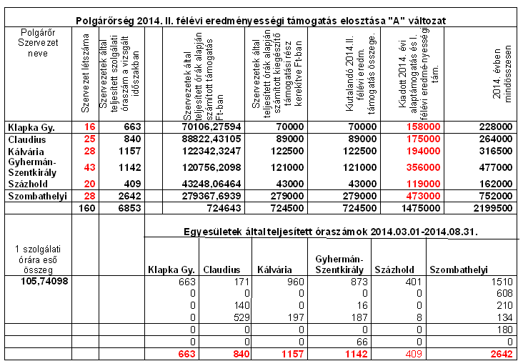

Az egyesület a határozat megküldését követően az alábbi tartalmú levelet küldte meg:

„Klapka György Lovas Polgárőr és Hagyományőrző Egyesület
9700 Szombathely, Középhegyi út 5.
Szervezési Osztály | Munkaügyi és Gondnoksági Iroda
Szombathely Megyei Jogú Város Polgármesteri Hivatala
9700 Szombathely Kossuth L. u. 1-3.
Boór Sándor védelmi ügyintéző, közbiztonsági referens
Tárgy: 2014.03-2014.08 havi támogatás
Sátory Károly egyesületünk elnökével egyeztetve az alábbi álláspontunkról tájékoztatunk.
Sajnálattal olvastuk a levelet a Bűnmegelőzési, Közbiztonsági és Közrendvédelmi Bizottság döntéséről, egyesületünk támogatásának felfüggesztéséről. Értetlenül állunk a döntés előtt, hiszen az előző bizottsági gyűlésen egyértelmű határozat született arra, hogy a lovas polgárőrséget ellátók esetében milyen módon kerül számításra a Szombathelyen, illetve Szombathely külterületein végzett szolgálat időtartama. Meg kell jegyeznünk, hogy sem az előző féléves döntés alkalmával, sem a mostani felkérés előtt nem volt elvárás, hogy csak a szombathelyi közigazgatási területhez kötődő teljesítmény kimutatással lehet pályázni támogatásért. Akkor is, most is kifejeztük, hogy nincs lehetőség a szombathelyi egységünknél regisztrálni, és külön nyilvántartást vezetni a járőrözési óraszámokról a szombathelyi közigazgatási területre vonatkozóan, és különösen nem visszamenőleg. Ugyanakkor egyértelmű, hogy minden egyes járőrözés alkalmával mind az induláskor mind a visszaérkezéskor érintjük a szombathelyi külterületeket. Nem elvárható, hogy a szabadidejüket feláldozó, közfeladatokat vállaló és a hagyományos polgárőrséghez képest lényegesen nagyobb anyagi áldozattal járó lovas polgárőreinket ilyen plusz - gyakorlatilag végrehajthatatlan - adminisztrációra kérjük. Továbbra is - az előző bizottsági döntésnek megfelelően - a megyei polgárőr szövetségnek eljuttatott havi szintű jelentés egy meghatározott részének figyelembe vétele alapján tartjuk járhatónak és méltányosnak egyesületünk szombathelyi egységének támogatását úgy, ahogy az előző féléves értékeléskor is történt.
Végül ezúton jelezzük - megköszönve az eddigi támogatást és a pályázás lehetőségét -, hogy a támogatás felfüggesztése ellenére, egyesületünk szombathelyi lovas polgárőrei változatlanul ellátják a szombathelyi külterületeken is járőrtevékenységüket, amelynek fő célja a bűnmegelőzés és a környezetvédelem.
Szombathely, 2014. október 8.
Tisztelettel:
Pásztor Zsolt s.k.,
alelnök, megyei lovas polgárőr koordinátor”

Előzmények:
Az I. félévi támogatásnál is volt felfüggesztés, de a májusi bizottsági ülésen az egyesület vezetői elmondták érveiket a külön kimutatás készítésére vonatkozóan. Megyei szervezet lévén ők a megye felé készített jelentést küldik, meg a városnak csak úgy, hogy abban a szombathelyi csoport járőrszolgálatai szerepelnek. A szombathelyi csoport nagyjából a Szombathelyi Rendőrkapitányság illetékességi területén (Szombathely és 39 település) fejti ki a tevékenységét, ami jóval nagyobb, mint a város közigazgatási területe. Jelenleg nincs arra sem technikai sem adminisztratív lehetőségük, hogy kimutatást pontosan csak a város közigazgatási területére készítsék el. A bizottsági ülésen elhangzott a bizottság elnöke részéről, hogy készült egy javaslat az óraszámok kiszámításával, korrigálásával, vagy csökkentésével kapcsolatban, de szeretnénk mindenképp támogatni az egyesület munkáját.
A javaslat az alábbi volt:

Az egyesület az 1 főre eső alaptámogatást (5.000,-Ft/fő/év) ugyanúgy megkapná, mint a többi szombathelyi egyesület. Az óraszámok tekintetében az előző bizottsági ülésen az-az állásfoglalás született, hogy azok a szolgálati órák, amelyek egyértelműen nem Szombathelyen (pl. Kőszegen történtek) nem kerülnek beszámításra, míg a szombathelyi órák pedig (pl. Szombathely – Kiskertek – Parkerdő) teljesen beszámításra kerülnek. Az előbbieken kívül, amikor a járőr Szombathelyről indul, azonban kimegy vidékre (pl. Lukácsháza, Sé – Torony, Nárai stb.) akkor szolgálati óráknak az 50 %-a kerülne elszámolásra.

Az egyesület elnökének válasza a javaslatra, ami a fentebb írt levélben is említésre kerül az alábbi:
„Természetesen elfogadja teljes mértékben, és korrektnek tartja, hiszen az nem egy túl jóindulatú javaslat volt, hogy nézegessék, hogy melyik fánál van vége Szombathely határának. Nyilván, ha autóval járnának, akkor könnyen lenyomják a stoppert, hogy itt van a Szombathely tábla, de nem erről van szó. Maga részéről teljesen korrektnek találja a támogatásnak ezt a módját.”

A bizottság akkor az előbbiek alapján az alábbi határozatot hozta:

30/2014.(V.28.) Bűnmegelőzési, Közbiztonsági és Közrendvédelmi Bizottság határozata

A Bűnmegelőzési, Közbiztonsági és Közrendvédelmi Bizottság elhatározta, hogy a Klapka György Lovas Polgárőr és Hagyományőrző Egyesület részére a 23/2014.(IV.22.) bizottsági határozatban jóváhagyott támogatás folyósítását engedélyezi.

Felelős: Horváth Csaba a Bizottság elnöke
Boór Sándor bizottsági ügyintéző
Határidő: 2014. június 15. tájékoztatásra és június 30. a szerződéskötésre

Kérem a Tisztelt Bizottságot, hogy az egyesület részére megítélt támogatás folyósítását az előterjesztésben leírtak alapján engedélyezze.

Szombathely, 2014. december 4.

Ágh Ernő
elnök

HATÁROZATI JAVASLAT

…../2014. (XII. 11.) BKKB. számú határozat

A Bűnmegelőzési, Közbiztonsági és Közrendvédelmi Bizottság elhatározta, hogy a Klapka György Lovas Polgárőr és Hagyományőrző Egyesület részére a 43/2014.(IX.8.) bizottsági határozatban jóváhagyott támogatás folyósítását engedélyezi.

Felelős: Ágh Ernő a Bizottság elnöke
Boór Sándor bizottsági ügyintéző
Határidő: 2014. december 15. tájékoztatásra és december 29. a szerződéskötésre

